# RecordScreenManager 使用说明文档

## 简单介绍

1. RecordScreenManager 可以用来录制屏幕视频。根据我们的AMGlass 双屏，可以指定某个 Unity 场景的 Camera ，开启摄像头，叠加虚实结合，进行视频录制。

## 运行原理

添加RecordScreenManager 到应用中，调用脚本中的接口即可开始录制和停止录制视频，同时也可以录制声音。

## 使用注意

1. 注意可能需要 Camera 权限（因为测试中录制虚实结合，开启了摄像头录制）。

## 使用方法

1. 打开Unity，新建一个空工程，把 RecordScreenSDK 导入 工程中，如下图

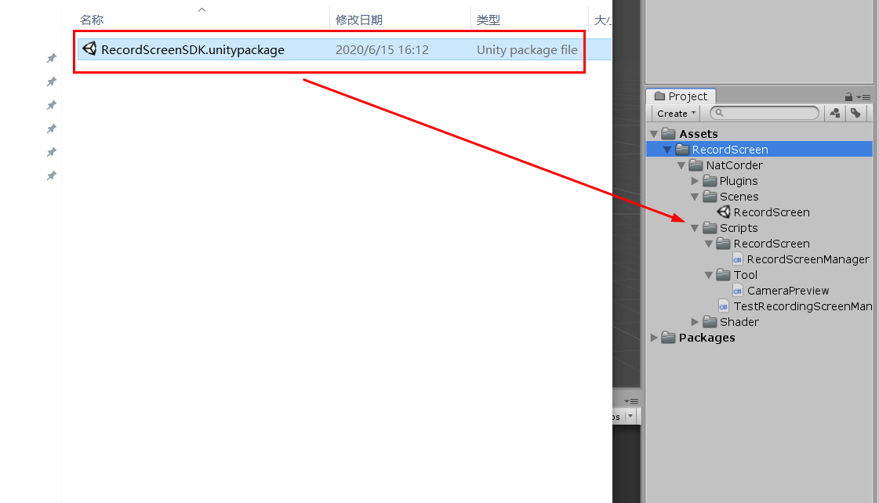

1. 把 RecordScreenManager脚本添加场景中，使用 RecordScreenManager.Instance.xxxx() 即可调用录制屏幕SDK的接口，如下图

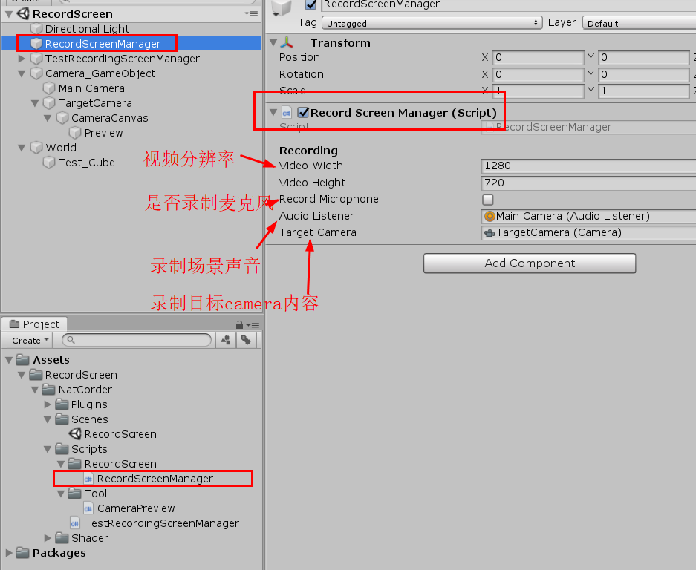

1. 这里新建测试脚本和 布局 UI，测试 RecordScreenManager脚本，如下图

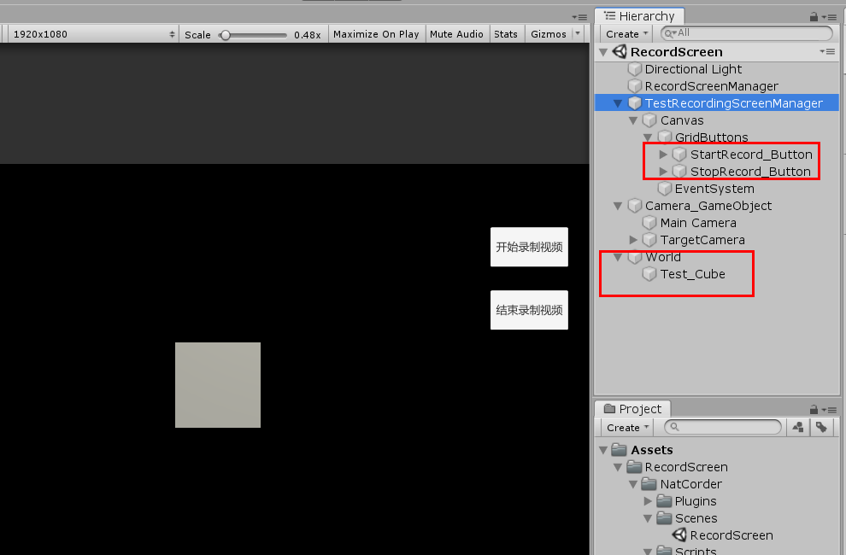

1. 对应给测试脚本 TestRecordingScreenManager赋值，如下图

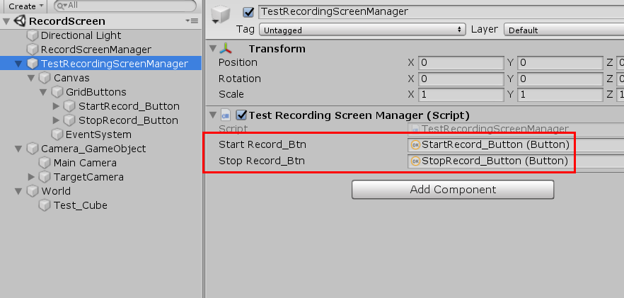

1. 在 Unity 编辑 状态下，按下 UI 对应的按键即可触发对应事件，运行效果，如下图

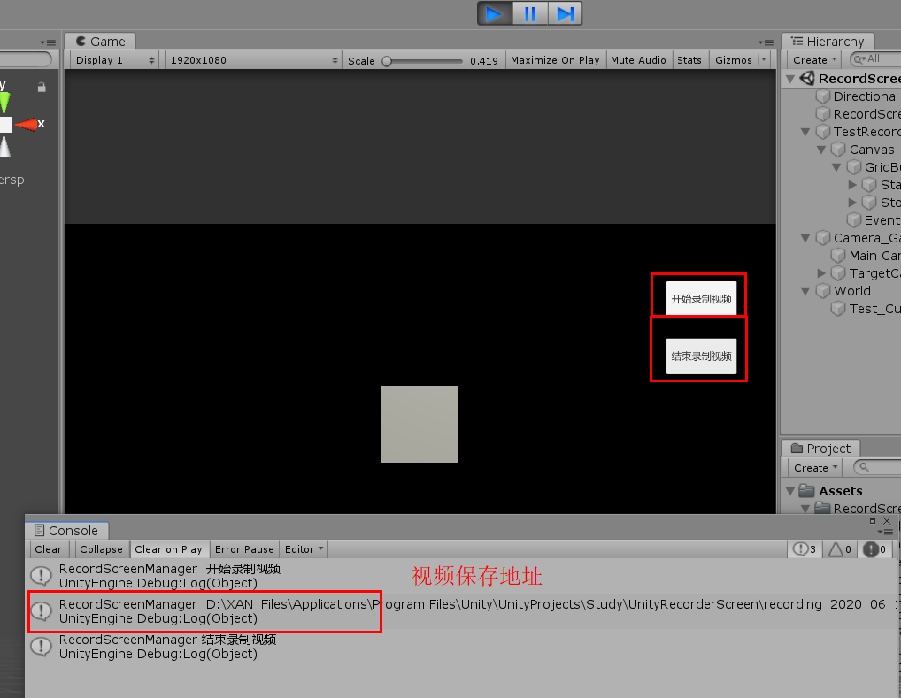

1. 上面的测试工程，可以在 RecordScreen里面 Example 里面找到

## 接口介绍

### 1、StartRecording()：开始录制视频

/// <summary>

/// 开始录制

/// </summary>

public void StartRecording ();

### 2、StopRecording()：停止录制视频

/// <summary>

/// 结束录制

/// </summary>

public async void StopRecording ();

### 3、SetStartRecoredEvent(*Action* action)：设置开始录制事件

/// <summary>

/// 设置开始录制事件

/// </summary>

/// <param name="action"></param>

public void SetStartRecoredEvent(*Action* action);

### 4、SetStopRecoredEvent(*Action* action)：设置结束录制事件

/// <summary>

/// 设置结束录制事件

/// </summary>

/// <param name="action"></param>

public void SetStopRecoredEvent(*Action* action);

## 附加说明

### 这是基于Natcorder 插件，根据我们的AMGlass 双屏，开启摄像头，叠加虚实结合，进行视频录制；所以，演示Example 是抢占了摄像头，这就有个局限性。所以根据摄像头使用情况（比如使用Vuforia ）预览结合进行对应录频设置。